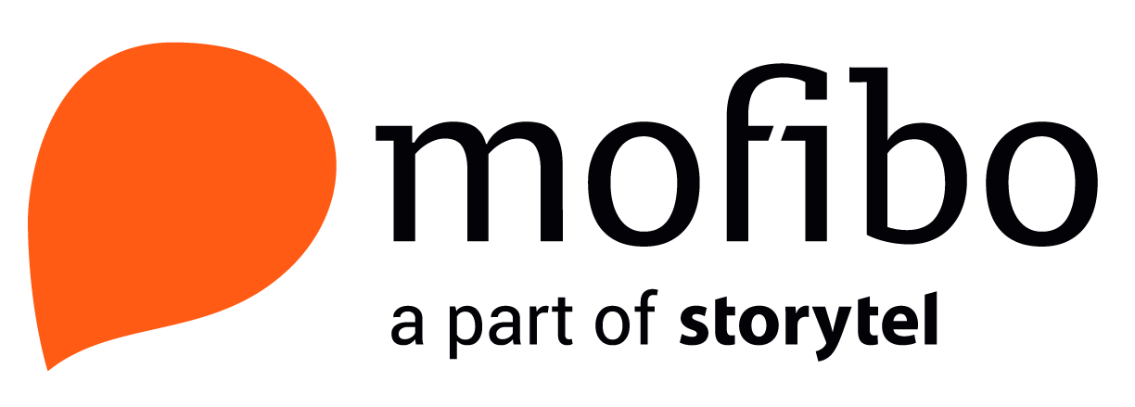

Mofibo hylder Danmarks bedste lydbogslytter

Når Mofibo Awards løber af stablen den 26. februar med Cecilie Frøkjær ved roret, er det ikke kun forfattere og indlæsere, der hyldes. Det er nemlig i lige så høj grad lytternes prisfest, for uden lyttere - ingen Mofibo. Derfor indstifter Mofibo Lytterprisen, hvor alle dedikerede og trofaste Mofibo-brugere kan komme i betragtning.

Mofibo Awards er lytternes pris, og derfor vil Mofibo gerne hylde de trofaste lyttere, som gang på gang sluger den ene lydbog efter den anden.

For at komme i betragtning til Lytterprisen skal man besvare det spørgeskema, der er blevet sendt rundt til alle Mofibos brugere. Blandt alle besvarelser udvælges en dedikeret lytter, som hyldes ved det stort anlagte Mofibo Awards på Hotel Cecil.

Vinderen af den særlige Lytterprisen inviteres til København i forbindelse med det store awardshow, hvor man får en lækker middag og en hotelovernatning for to. Vinderen modtager desuden 12 måneders gratis abonnement til Mofibo.

Live streaming på Facebook
Hele awardshowet vil blive livestreamet på Facebook. Så hop over på Mofibos Facebookside her og følg med, når vinderen af Lytterprisen og de seks lydbogskategorier skal findes.

Læs mere om Mofibo Awards på https://awards.mofibo.com/dk/da/.

Med venlig hilsen
HAVE A/S

